2019-09-20 To：老金

上次你说调整了程序的延迟功能，目前时间短没法给你答复结果，但是，有一点RS485输出两路数据反了，拷贝2019-09-02没有延迟的程序485是正确的

AIN1 变成了温度，AIN2 变成了pH

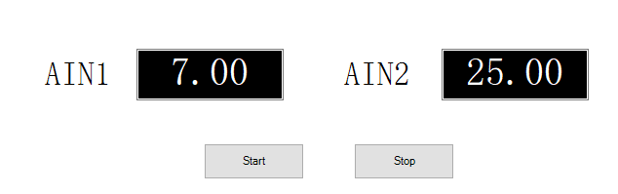

朋友提议如下：

方案1. 加个屏幕，显示现在运行到哪一行了

方案2. 一般这类设备离线调试时，如果串行口有空余的，细心的工程师都会在多余串口上输出一些设备过程中

的状态数据，用于观察设备的运行状态，当发生故障，长期测试时才出现的问题时，就能用的上，要自

己在程序代码里添加状态信息输出语句。

1. 今天我想了一下，看到现在的程序Hex文件，大小：251 KB (257,730 字节)

占用空间：252 KB (258,048 字节)，会不会和ST32存储空间有关

系，请核实

2019-09-20最新测试

1. 更新触摸屏和下位机同步程序2.5和4.65，我分别拷贝以后，开机无法进入，一直停留在开机画面，运行灯也不闪烁
2. 我拷贝2019-09-02下位机程序，可以进入， 按钮不对